協同組合エム・ビー・エイ産業振興 特別セミナー！！
「あなたは気づいていますか、この不況をに 変える力があなたの中にあるということを。」
10回シリーズのNLPセミナー！！
第二回：「モチベーションアップ－②」
日時 ： 2010年 １月 13日（水） 14：00～17：00
会場 ： 組合事務所 （東京都新宿区西新宿6-20-11 ２F）
TEL: 03-3348-8339
各線「新宿」駅より15分、丸の内線「西新宿」駅より7分、大江戸線「西新宿5丁目」駅より7分
定員 ： 1 0名 参加費 ： 組合員 ３千円 （員外５千円）
講師 : 協同組合エム・ビー・エイ産業振興 理事長
米国NLP協会認定 ＮＬＰトレーナーアソシエイト 内野 正紀
☆ ＮＬＰとは、神経言語プログラミングと訳され、最強のコミュニケーションスキルと言われています。
ビジネスに特化したNLPにエクササイズを織り交ぜた実践セミナーです。

1. 連結体系
すでにある体系を組み替えることにより望ましい状態を作ることができます。

2. ニューロロジカルレベル
信念を変えることにより、環境や行動に変化を起こすことができます。

3. メタプログラム
相手の心理的プログラムを理解して、自分の言葉を合わせることによりコミュニケーションをアップします。

:
:
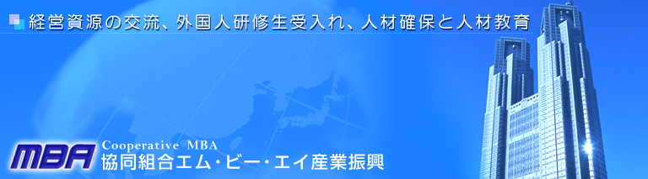
〒160-0023 東京都新宿区西新宿６－２０－１１ ２Ｆ Ｅ-mail: mba@mba.or.jp URL: http://www.mba.or.jp/
お申込みは下記にご記入の上FAXしてください。
ＦＡＸ送信先：03-3348-8656 ＴＥＬ：03-3348-8339
１社様につき2名様までのご参加が可能です。それ以上の場合もご相談ください。
【貴社名】
【ご出席者名】
【電話番号】 【ＦＡＸ】 【E-mail】

